# 基本行为：

* 左右移动+跳跃
* 死亡

#### 飞镖玩法：

* 关卡中会存在这种插有飞镖的墙壁，一般处于角色上方（概念图）：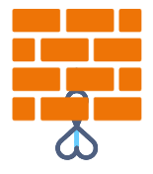
* 按下“B（暂定）”键可瞬间出现一条将忍者与飞镖连接的绳子，玩家可以利用绳子进行类似于“蜘蛛侠晃荡”的操作，具体玩法流程如下：

#### 玩法流程：

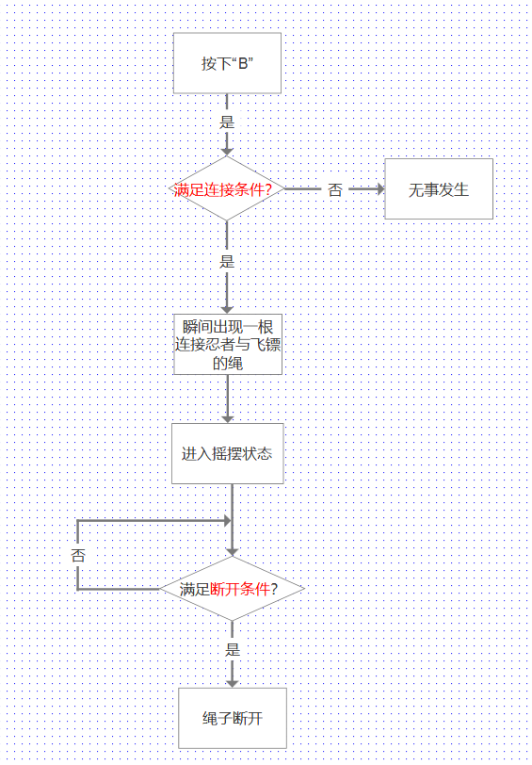

###### 连接条件：（需同时全部满足）

* 绳子未进入冷却（冷却条件有在后文提到）
* 双脚离地
* 忍者正面朝向（仅左右）范围有“飞镖”
* 飞镖距离角色<=5个角色单位
* 概念图（灰色为可连接（玩家不可见）区域）：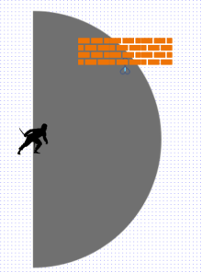
* 当多个特殊墙壁满足条件时，距离忍者越近优先级越高，若距离也相等，则相对屏幕高度越高，优先级越高

###### 断开条件：（满足一个即可）

* 松开”B”键
* 双脚落地
* 跳跃
* 瞬移
* 与另一个飞镖连接
* 连接时间到达5s（这种情况下断开后绳子会进入冷却，3s内不能再次使用）

###### 摇摆状态：（类似蜘蛛侠）

* + 上移动键：绳子缩短
  + 下移动键：绳子伸长
* 绳子特性：设定背景是未来，这是一根投影绳，不与墙壁，敌人，飞行物发生碰撞，均可被穿过

#### 魔方玩法

* 飞出条件：
  + 魔方不在冷却中
* 飞行状态：
* 瞬移条件：
* 冷却刷新条件：（满足一个即可）
* 魔方附在墙上
* 魔方与敌人（或飞行物）重叠：（瞬移后敌人或飞行物消失）